Лекция №2 (ФКН, 4 семестр)
Конформные отображения

Пусть  - аналитическая функция и 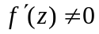. Из определения производной следует, что
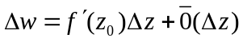, т.е. 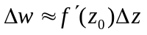.
Если записать произведение в тригонометрической форме, приняв
,
то получим .
Таким образом, аналитическая функция в окрестности 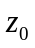 действует как растяжение данной окрестности в раз и поворот ее вокруг точки 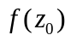 на угол 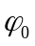. При этом сохраняются углы между гладкими кривыми, проходящими через точку .
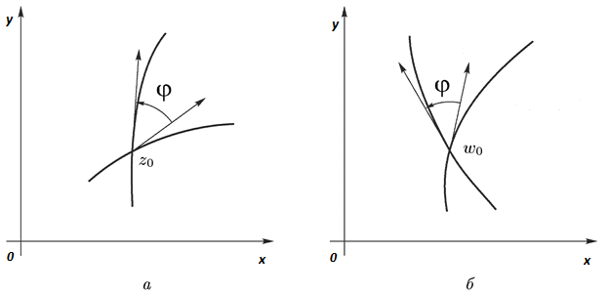
Def Отображение, сохраняющее углы между кривыми с локально постоянным растяжением, называется конформным.
Мы показали, что аналитическая функция с ненулевой производной осуществляет конформное отображение.
Верно и обратное, т.е. если есть конформное отображение области на область, то существует аналитическая функция, осуществляющая это отображение.
В приложениях часто используют конформные отображения.

Дробно-линейные функции
Дробно-линейной функцией называется функция вида
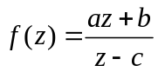, где 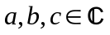.
Ее можно привести к виду 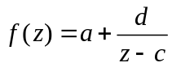.
Сначала рассмотрим простейшую дробно-линейную функцию
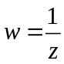.
Если представить аргумент в полярном виде 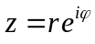, то данная функция примет вид
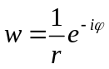.
Следовательно, данное преобразование сводится к инверсии (т.е. к отражению относительно единичной окружности) и отражению относительно оси ОХ.
При таком отображении обобщенные окружности (т.е. окружности или прямые) переходят в обобщенные окружности.
Докажем это.
Уравнение обобщенной окружности имеет вид
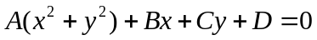, при 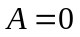 получается прямая.
Так как 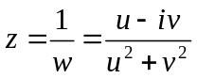, то 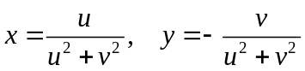.
-2.2-
Подставив эти равенства в уравнение окружности, получим
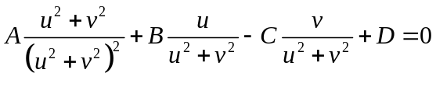 или 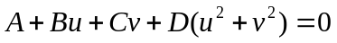,
т.е. получили уравнение обобщенной окружности.
При этом:
- если окружность проходила через начало координат, то она перейдет в прямую,
- и наоборот, прямая перейдет в окружность, проходящую через начало координат.
Поскольку произвольное дробно-линейное преобразование сводится к суперпозиции двух сдвигов, поворота, растяжения и инверсии, то этим же свойством обладает и дробно-линейное преобразование.
Чтобы задать дробно-линейное преобразование, достаточно задать образы трех точек
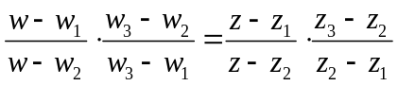.
Это дробно-линейное отображение удовлетворяет нашему требованию.

Пример 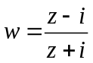 - это аналитическая функция при 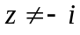 и 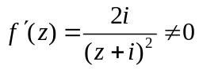.
При 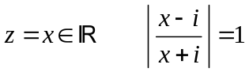, т.е. действительная ось переходит в окружность 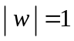, а верхняя полуплоскость 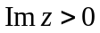 конформно переходит в круг 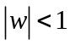.
При этом горизонтальные прямые 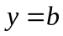 переходят в окружности, проходящие через точку , а вертикальные полупрямые переходят в дуги окружностей, ортогональных предыдущему семейству.
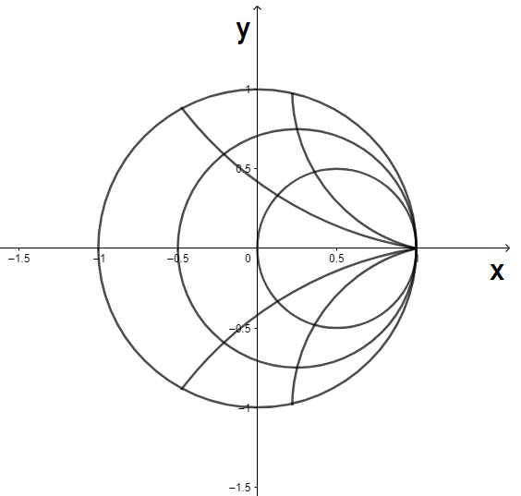

Элементарные аналитические функции и их обратные.
1) 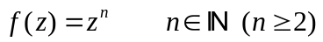.
Так как в тригонометрической форме можем записать 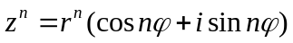, то на всей комплексной плоскости это не будет биекцией.

- 2.3 -

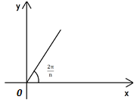 | При 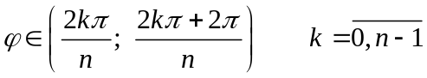 эта функция будет биекцией, а значит, существует обратная функция 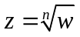. Она тоже будет аналитической при 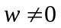 и тоже отображает комплексную плоскость без действительной оси на сектор 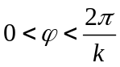.
2) 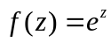 .
Запишем в тригонометрической форме: 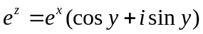.
У этой функции есть мнимый период 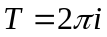, а поэтому она не является биекцией.

Но если взять горизонтальную полосу 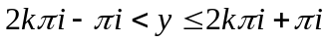, то получим биекцию на 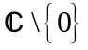, а значит, существует обратное отображение, тоже являющееся аналитической функцией. Это обратное отображение обозначается так: 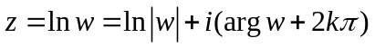; и при 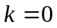 получим главную ветвь логарифма, совпадающую с классическим определением логарифма.
Как и в действительном случае, 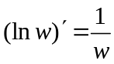 при .
3) 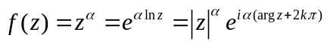 - тоже получаем бесконечное число ветвей данной функций.

4) 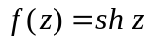.
У этой функции тоже есть обратная, которую можно найти, решая уравнения
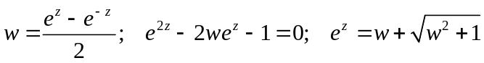.
.
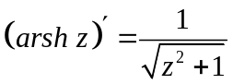 при 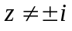.

5) 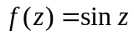.
У этой функции действительный период 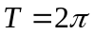. Поэтому, чтобы получить биекции, нужно рассмотреть вертикальные полосы 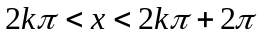.
Решив уравнение 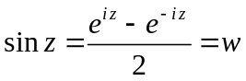, получим
.
Производная этой функции, как и в случае действительной функции, определяется по формуле 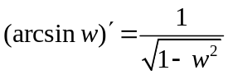 при 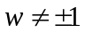.

Аналогично определяется .

